**2022年长沙市初中学业水平考试试卷**

**语文**

**注意事项：**

**1.答题前，请考生先将自己的姓名、准考证号填写清楚，并认真核对条形码上的姓名、准考证号、考室和座位号：**

**2.必须在答题卡上答题，在草稿纸，试题卷上答题无效；**

**3.答题时，请考生注意各题题号后面的答题要求；**

**4.请勿折叠答题卡，保持字体工整、笔迹清晰、卡面清洁：**

**5.答题卡上不准使用涂改液，涂改胶和贴纸：**

**6.本学科试卷共23道题目，考试时量150分钟，满分120分。**

**一、积累与运用（共18分）**

1. 下面是某同学做的字音字形梳理记录，其中有错误的一项是（ ）

A. 注意纠正因为方言发音造成的误读，如：“南（lán）方”应读成“南（nán）方”，“洞庭湖（fu）”应读成“洞庭湖（hū）”。

B. 注意纠正人名，地名的误读，如：“晏（àn）殊”应读成“晏（yàn）殊”，“汴（xià）京”应读成“汴（biàn）京”。

C. 注意因音近或形似造成的误写，如：“怂恿”不能写成“怂勇”，“崇拜”不能写成“祟拜”。

D. 注意成语字形的误写，如：“心无旁鹜”应写成“心无旁骛”，“相得益章”应写成“相得益彰”。

2. 下面是初三某同学写的毕业留言，其中加点词使用最恰当的一项是

回首三年同窗生活，历历在目。课堂上，我们勤学好问，吹毛求疵；活动中，我们收获欢乐，可歌可泣。同学们，学习如逆水行舟，不进则退。我们一起努力拼搏，哪怕结果牵强附会，也问心无愧。

A. 吹毛求疵 B. 可歌可泣 C. 逆水行舟，不进则退 D. 牵强附会

3. 下面一段话选自某班的《班级日志》，其中表述有语病的一句是（ ）

①我们班负责本周的校园执勤工作，大家深感责任重大。②每天，只要广播声一响起，我们就按时到岗，各司其职。③一周下来，我们班获得了“优秀执勤班级”的称号，是因为所有同学共同努力的原因。④通过这次执勤，我们的工作能力得到了很大的提升。

A. ① B. ② C. ③ D. ④

4. 有些同学常将班级“图书屋”中的书带回家且迟迟不归还。若在“图书屋”旁张贴一张提醒同学及时还书的“温馨提示”，下列表述最恰当的一项是（ ）

A. 严禁将图书私自带回家。

B. 让每一本书都能及时回“屋”。

C. 爱惜书籍，就像爱惜自己的生命一样。

D. 爱惜书籍，不私自带出。

5. 某同学根据“杜甫相关文学知识表”作出了一些推测，其中不正确的一项是

|  |  |  |
| --- | --- | --- |
| 作品名称 | 创作时间／历史背景 | 作者经历 |
| 《望岳》 | 736年，唐玄宗开元二十四年 | 此时在齐、赵（今山东、河北）漫游。 |
| 《春望》 | 757年，安史之乱时期 | 756年，将家小安置在鄜州，只身前往灵武投命肃宗，途中为叛军所绊，困居长安。 |
| 《石壕吏》 | 759年春，安史之乱时期，唐军退守河阳，四处抽丁补充兵力 | 途经新安、石壕等地，根据目睹的现实写了这首诗。 |
| 《月夜忆舍弟》 | 759年秋，安史之乱中 | 客居泰州（今甘禽天水），兄弟五人散处甘肃、河南、山东等地，只有最小的弟弟在身边。 |
| 《茅屋为秋风所破歌》 | 761年，安史之乱还未平定 | 居住在成都近郊草堂。 |
| 《江南逢李龟年》 | 安史之乱后 | 流落江南（今湖南一带），后来和李龟年重逢潭州（今湖南长沙）。 |

A. 梳理创作时间及历史背景后，推测杜甫的创作高峰在安史之乱期间。

B. 阅读作者经历后，推测杜甫作品内容大多与现实生活紧密相连，如《石壕吏》等。

C. 依据标题，结合作者经历，推测出杜甫的诗歌有对战争的控诉、山河的赞美、亲人的思念等。

D. 梳理作者经历，发现杜甫一生多在漂泊中追求仕途，其作品也多表现漂泊中的孤独和仕途不顺后的淡泊超然。

6. 古诗文默写。

（1）面对死亡，文天祥在《过零丁洋》中，用一句“____________________________，____________________________ ”表达了慷慨赴死的大无畏精神。

（2）说到奉献，人们常常借用李商隐《无题》中“____________________________， ____________________________ ”一句，表达对奉献精神的赞美。

综合性学习。

某学校开设了丰富多彩的传统文化校本课程，取得了丰硕的育人成果。为滋养学生心灵，传承中华美德，学校开展了成果汇报活动。

7. 活动现场需要悬挂标语，有同学写好了上句，请你完成下句。

上句：校本课程弘扬传统文化

下句：

8. 下面是校报记者为此次活动写的采访提纲，请你根据采访目的，在横线处补充一个采访问题。

采访提钢

|  |  |
| --- | --- |
| 时间、地点 | 5月28日下午活动结束后，汇报活动现场 |
| 采访对象 | 校团委书记 |
| 采访目的 | 了解此次活动的规模、亮点、影响 |
| 采访问题 | （1）请问参加此次活动的班级和人数是多少？  （2）活动中让您印象最深的节目有哪些？请您具体谈谈。  （3） |

**二、阅读与理解（共46分）**

**（一）古诗文阅读（共18分）**

阅读下面的诗歌，完成下面小题。

舟师

［明］俞大猷①

倚剑东冥②势独雄，扶桑③今在指挥中。

岛头云雾须臾尽，天外旌旗上下翀④。

队火⑤光摇河汉⑥影，歌声气压虬龙宫⑦。

夕阳景⑧里归篷近，背水阵奇⑨战士功。

【注释】①俞大戬：明代战功显著的抗倭名将。②东冥：东海。③扶桑：我国对日本的旧称。④翀：通“冲”，舞动的意思。⑤队火：排列成队的战船上的炮火。⑥河汉：指银河。⑦虬龙宫：比喻倭寇的巢穴。⑧景：通“影”。⑨背水阵奇：比喻抗倭水军战阵的精妙奇特。

9. 下列对这首诗歌的理解或分析正确的一项是（ ）

A. “剑”“扶桑”写出了水军武器的锋利和倭寇的凶残。

B. “云雾”写出了战时环境恶劣，“旌旗”写出了倭寇人数之多。

C. “队火”“河汉影”写出了战争中炮火连天的凄惨场面。

D. “夕阳景”“归篷近”描绘了在夕阳的余晖里，战船徐徐归来的情景。

10. 请分析诗歌表现的情感，填写下面的表格。

|  |  |
| --- | --- |
| 阶段 | 表现的情感 |
| 战前（首联） | 坚信战争必胜的自信 |
| 战中（颔联、颈联） | ① |
| 战后（尾联） | ② |

阅读下面的文言文，完成下面小题。

俞大猷

初，以倭患急，特命都督刘远为浙江总兵官，数月无所为。廷臣争言大猷才。遂罢远，以大猷代。贼犯西庵、沈庄及清水洼，大猷偕邦政击败之，贼走陶山，自黄浦遁出海，大献追败之。

大猷为将廉驭下有恩数建大功。威名震南服①。万历元年秋，海寇突袭闾峡澳②。坐失利夺职。三疏乞归③。卒，赠左都督，谥武襄。

大猷负奇节④，以古贤豪自期。其用兵，先计后战，不贪近功。忠诚许国，老而弥笃，所在⑤有大勋。武平、崖州、饶平旨为祠祀。

（选自《明史》，有删减）

【注释】①南服：指南部疆土。②闾峡澳：地名。③乞归：请求退休。④负奇节：有着奇特的气节操行。⑤所在：所到之地。

11. 下面对文中字词的理解或推断，有明显错误的一项是（ ）

A. “贼走陶山”中“走”本是“跑”或“小步快走”之意，此处引申为“逃跑”。

B. “遁”有“逃跑”“隐匿”“欺骗”“失去”“放纵”等义项，“自黄浦遁出海”中的“遁”应为“逃跑”之意。

C. “谥武襄”中的“谥”是古代帝王、贵族、大臣或其他有地位的人死后加给的带有褒贬意义的称号。

D. “以古贤豪自期”与“不期而遇”中的“期”含义相同。

12. 下列对文中画波浪线语句的断句，正确的一项是（ ）

A. 大猷为将／廉驭下有恩／数建大功

B. 大猷为将廉／驭下有恩／数建大功

C. 大猷为将廉／驭下有恩数／建大功

D. 大猷为将／廉驭下有恩数／建大功

13. 用现代汉语写出文中画线语句的大意。

忠诚许国，老而弥笃，所在有大勋。

14. 在本文及前面俞大献写诗《舟师》中，俞大猷有哪些值得称赞的地方？

**（二）非文学作品阅读（共6分）**

阅读下面的图表及文字，完成下面小题。

【材料一】

铅笔大事图

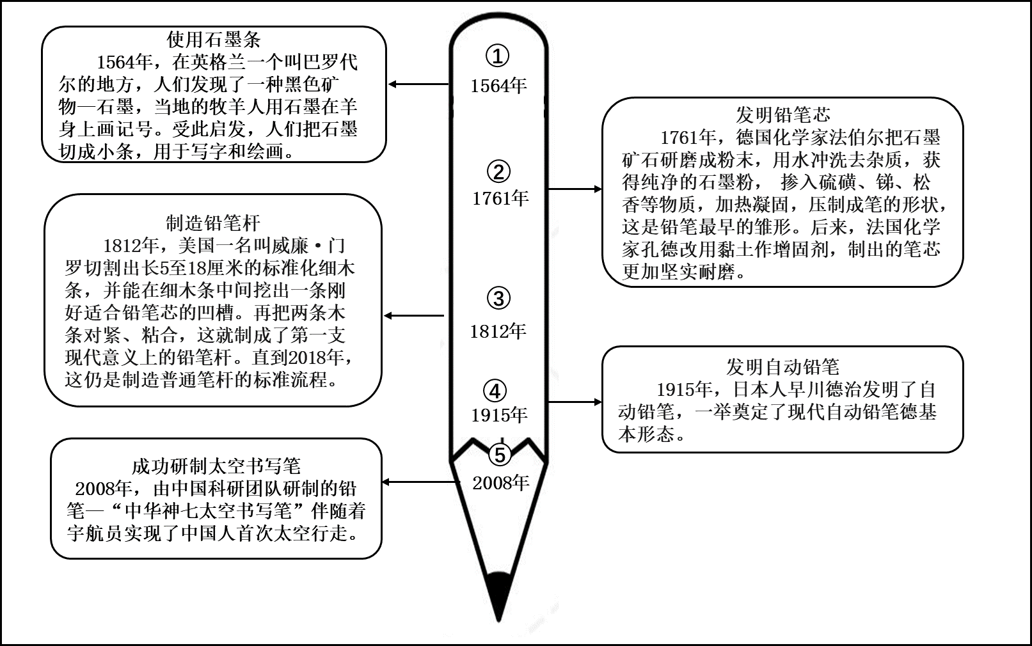

【材料二】

铅笔的样式大同小异，但细心的人会发现，铅笔杆上都标有英文字母，这说明铅笔其实也是有分类的（见下表）。铅笔是以笔芯的软硬度分类的，我们常见的有H类、HB类和B类。“H”代表硬质铅笔，H前面的数字越大，铅芯越硬，颜色越淡；“B”代表软质铅笔，B前面的数字越大，铅芯越软，颜色越黑。不同的铅笔适应不同的场合，例如HB铅笔虽然普遍运用于平常的书写，但国为颜色较淡和容易在纸张上留下印痕，碰上对色度和精准度要求更高的机器识别时，HB铅笔显然不如2B铅笔适用。这也正是考试时要求我们采用2B铅笔填涂答题卡选择题的原因。

铅笔分类表

|  |  |  |  |
| --- | --- | --- | --- |
| 分类 | 笔芯软硬度 | 颜色 | 用途 |
| H类 | 硬质 | 较淡 | 使用于界面相对较硬的物体，如：木工划线等 |
| HB类 | 软硬造中 | 适中 | 适合一般情况的书写 |
| B类 | 软质 | 较黑 | 适合绘画和填涂机器可识别的卡片 |

【材料三】

据“中华神七太空书写笔”研制团队介绍，宇航员带着手套，难以使力，所以铅芯的浓度要高，要一划就能上色。但浓度和硬度又是矛盾的，浓度越高铅芯越软，就越容易断裂。如何在提高浓度的基础上保证铅芯不会在火箭飞行途中断裂，成为太空笔生产的最大难点。此外，太空中的温差极大，还必须保证铅笔的木杆不会国温度变化而开裂。经过两年反复试验和调整，我们研制的中华太空笔终于成功“上天”，以独特的科技含量填补了国内航天技术装备的空白。

（以上材料依据《创意世界》2021年第11期相关资科改编）

15. 【理解推断】根据上述材料，下列说法正确的一项是（ ）

A. 美国一位木匠威康·门罗发明了世界上第一支铅笔。

B. 铅笔的笔芯主要成份为铅。

C. 在提高浓度的基础上保证铅芯不会在火箭飞行途中断裂是生产“中华神七太空书写笔”的难点之一。

D. 从“中华神七太空书写笔”的研制成功，可以看出我国的铅笔制造技术已经远超欧美，走在了世界前列。

16. 【迁移运用】老师一再强调考试时只能使用2B铅笔填涂由机器识别的答题卡选择题，请你根据材料中的相关知识，解释老师这样要求的原因。

**（三）文学作品阅读（共14分）**

阅读下面的文章，完成下面小题。

号魂

①刘家坳的老刘家有一件传家宝，是老刘从部队带回的一杆军号。军号早已没有了耀眼的金黄色，略带沧桑的古铜色里透着厚重与庄严，一眼望去，就知道它承载了太多的故事。

②军号的故事要追溯到抗日战争时期。老刘当时还是不到二十的小伙子，村里人都叫他刘娃子。他本是承了祖业，吹了唢呐。刘家是方圆几十里有名的唢呐世家。他爱吹唢呐，尤其是婚嫁迎娶的时候，他的唢呐吹得格外地热闹，他说他就喜欢日子像唢呐声一样热热闹闹地过。

③但他的美好愿望很快被入侵的日本鬼子破灭了。日本鬼子闯进了村，烧杀抢掠。刚从邻村吹完唢呐的刘娃子，站在特角岭，远远地看见了村里的熊熊大火，听见了乡亲们撕心裂肺的哭喊声。他握紧手中的唢呐，抹干了眼泪，一跺脚，加入了八路军。

④八路军连长知道了他唢呐吹得好，就让他当了吹号兵。连长嘱咐：“刘娃子，人在号在，号在阵地在。冲锋的时候，你要把军号吹得响亮响亮的，吹出咱们的气势，吹出咱们的威风！”

⑤刘娃子郑重地接过军号，记住了连长说的话。第一次战斗刚打响时，他心里还有一丝慌乱，但当吹起冲锋号时，嘹亮的号声一下激发了他内心的情绪，他仿佛看到了村子里燃烧的熊熊大火，仿佛听到了大火中乡亲们的阵阵哭喊。他把满腔的悲情化成了一股力量，把冲锋号吹得格外地响亮，格外地高昂。

⑥后来，最激烈的一场战斗就发生在刘家坳。那次，八路军连长奉命率队在刘家坳阻击敌人，几场恶仗下来，全连只剩下了十几号人。受伤的连长将刘娃子喊到身边，说：“敌人再来，你就吹冲锋号，咱们就是死，也要死在冲锋路上！”傍晚，敌人又发起了进攻。那时，残阳如血，染红半边天空。刘娃子吹响了冲锋号，战士们在高昂的号声中上好刺刀，跃出战壕，猛扑向敌人，犹如猛虎下山，又仿佛长剑出鞘……冲在最前的连长倒下了，后面的战士马上顶上去，每个人心里只有一个信念：冲锋，冲锋，永不停息！

⑦增援的部队及时赶到，击退了敌人。他们在死人堆里找到了奄奄一息的刘娃子，他失去了一条腿，但他怀里，仍然死死护着那杆军号……

⑧解放后，刘娃子放弃了到老干所疗养，安着假肢、拄着拐杖回到了故乡刘家坳。从此，他再也没有走出过大山，带回的那一大包军功章尘封在了床头柜里，在厅房显眼的墙壁上，挂着的是他当初离开部队时特地申请带回的那杆军号。

⑨“把冲锋号吹起来，人在号在，号在阵地在，信心在，胜利就在！当年那不可一世的小鬼子都被我们打回老家了，还有什么困难不能克服！”回到家乡担任了大队党支书的刘娃子，在家乡那座座荒山上摆开战场，再次吹响了军号，这号声就像指挥着千军万马的战旗，就像永不言败的勇士曲，透着坚毅，有股拼劲，与开荒机器的轰鸣声、劳作时的吆喝声汇成一曲欢歌。久了，乡亲们亲切地称他为老刘，也觉得他与那一杆军号融为一体了。

⑩一代代的刘家坳人，就这样听着老刘的故事长大，有的上了大学，有的参了军，有的外出打拼，但老刘的故事仍时刻温养他们的心灵，促使他们磨砺意志，战胜困难，一个个成为行业的翘楚。老刘的儿子大柱，是第一批走出山坳的人，在省城里，大柱有了自己的企业，成了刘家坳引以自豪的成功人士。

⑪进入耄耋之年的老刘，再也爬不上村子对面的特角岭了，也很少再吹军号，只经常长时间地凝望着那杆军号。儿子刘大柱见了，悄悄地处置了省城的企业，带着资金回到了家乡，吹响了新时代脱贫致富的军号。一批走出刘家坳的青年回乡办起了乡村合作企业，大柱说，唤他们回来的是那军号的声音，在他们心里，军号是有灵魂的！

⑫“人在号在，号在阵地在。”这句话在刘家坳口口相传，已经成为了这里的精神名片。

（根据《经典小说选刊》相关篇目改编）

17. 【梳理概括】请梳理小说中“老刘”和“军号”的相关情节，补全下面表格。

|  |  |
| --- | --- |
| 时间 | 老刘的动作或表现 |
| 参军时 | 郑重接过军号 |
| 战斗时 | 使劲吹响军号 |
| 受伤时 | ① |
| 退伍时 | 申请带回军号 |
| 回村任支书 | 再次吹响军号 |
| 耄耋之年 | ② |

18. 【分析鉴赏】请比较第⑥段划线句中的加点词语，说说哪一个最富有表现力，并阐述理由。

那时，残阳如血，染红半边天空。刘娃子吹响了冲锋号，战士们在高昂号声中上好刺刀，跃出战壕，猛扑向敌人，犹如猛虎下山，又仿佛长剑出鞘……

19. 【分析探究】请结合文章内容和主旨分析探究标题“号魂”的多重意蕴。

**（四）名著阅读（共8分）**

阅读下面的片段，完成下面小题。

【片段一】

战争的消息与谣言几乎每年随着春麦一块儿往起长，麦穗与刺刀可以算作北方人的希望与忧惧的象征。祥子的新车刚交半岁的时候，正是麦子需要春雨的时节。春雨不一定顺着人民的盼望而降落，可是战争不管有没有人盼望总会来到。谣言吧，真事儿吧，祥子似乎忘了他曾经作过庄稼活；他不大关心战争怎样的毁坏田地，也不大注意春雨的有无。他只关心他的车，他的车能产生烙饼与一切吃食，它是块万能的田地，很驯顺的随着他走，一块活地，宝地。国为缺雨，因为战争的消息，粮食都准了价钱：这个，祥子知道。可是他和城里人一样的只会抱怨粮食贵，而一点主意没有；粮食责，贵吧，谁有法儿教它晓呢？这种态度使他只顾自己的生活，把一切祸感灾难都放在脑后。

【片段二】

祥子心中仿佛忽然的裂了，张看大嘴哭起来。小福子也落着泪，可是处在帮忙的地位，她到底心里还清楚一点。“祥哥！先别哭！我去上医院问问吧？”没管祥子听见了没有，她抹着泪跑出去。

她去了有一点钟。跑回来，她已喘得说不上来话。扶着桌子，她干嗽了半天才说出未：医生来一趟是十块钱，只是看看，并不管接生。接生是二十块。要是难产的话，得到医院去，那貌得几十块了。“祥哥！你看怎办呢？！”祥子没办法，只好等着该死的就死吧！愚蠢与残忍是这里的一些现象：所以愚蠢，所以残忍，却另有原因。

虎妞在夜里十二点，带着个死孩子，断了气。

【片段三】

“你想独自混好？”老人评断着祥子的话，“谁不是那么想呢？可是谁又混好了呢？当初，我的身子骨儿好，心眼好，一直混到如今了，我落到现在的样儿！身子好？铁打的人也逃不出去咱们这个天罗地网。心眼好？有什么用呢！善有善报，恶有恶报。

并没有这么八宗事！我当年轻的时候，真叫作热心肠儿，拿别人的事当自己的作。有用没有？没有！我还教过人命呢，跳河的，上吊的，我都救过，有报应没有？没有！告诉你，我不定哪天就冻死，我算是明白了，干苦活儿的打算独自一个人混好，比登天还难。一个人能有什么蹦儿？。。。”

【片段四】

祥子没等他说完，就晃晃悠悠的走出来。走到一块坟地，四四方方的种着些松树，树当中有十几个坟头。阳光本来很微弱，松林中就更暗淡。他坐在地上，地上有些干草与松花。什么声音也没有，只有树上的几个山喜鹤扯着长声悲叫。这绝不会是小福予的坟，他知道，可是他的泪一串一串的往下落。什么也没有了，连小福子也入了土！他是要强的，小福子是要强的，他只剩下些没有作用的泪，她已作了吊死鬼！一领席，埋在乱死岗子，这就是努力一世的下场头！

（选自《骆驼祥子》岳荒书社 2017版）

20. 【分析鉴赏】下面的批注，正确的一项是（ ）

A. 片段一：“只关心”“只会”“只顾”三个“只”字，既写出了祥子对新车的独特情感，又写出了他对生活的专注。

B. 片段二：一句“只好等着该死的就死吧！”显露出祥子其实早就盼望着虎妞死去。

C. 片段三：从“一个人能有什么蹦儿？”一句可感受到作品语言独特的“京味儿”。

D. 片段四：一句“这就是努力一世的下场头！”写出了祥子已觉醒。

21. 【分析探究】片段中底层人物的命运，如祥子、小福子和老马等，均充满悲剧色彩。请结合整本书，从个人和社会的角度，探究这类底层人物命运悲剧的原因，

**三、表达与写作（共56分）**

22. 下图是一幅题为《一家三代》的漫画，请对漫画的画面及寓意进行说明。要求：①主要信息完整、准确、有效：②语言简明，说明顺序合理；③不超过120个字。

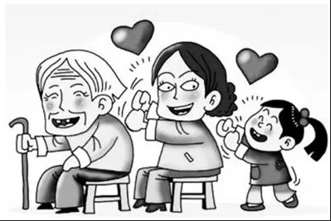

23. 写作

很多同学渴望养成好习惯，改变坏习惯，但他们又觉得这种“养成”或者“改变”很难。

请你写一篇文章，讲一讲你在“养成好习惯”或者“改变坏习惯”方面的亲身经历或者所见所闻所想，让这些同学读了你的文章以后受到启发。

写作要求：

①题目自拟，文体不限，但不要写成诗歌或戏剧，也不要写成书信体。

②不少于600字，不要抄袭，不要套作。

③文中不得出现自己的真实姓名、校名等相关信息。